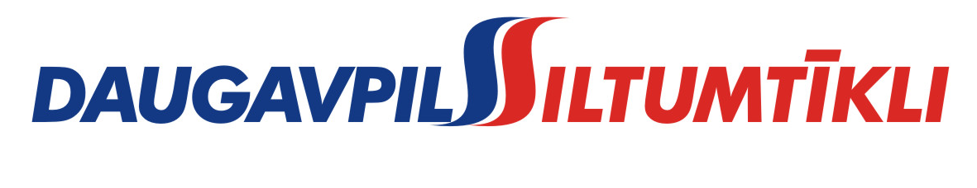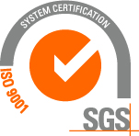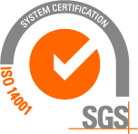
_________________________________________________________________________________________
2016.gada 5.maijā Nr. DS/2016/2

PAS „Daugavpils siltumtīkli” reg.nr.41503002945 juridiskā adrese 18.novembra ielā 4, Daugavpils, rīkotajā iepirkumā “Kokskaidu granulu piegāde 2016/2017 gadā”, iepirkuma identifikācijas numurs-DS/2016/5, par uzvarētāju tika atzīts SIA “Baltijas ogles” reg.nr.40103420992 juridiskā adrese Balasta dambis 70B-1, Rīga, LV-1048.
Iepirkuma ietvaros tika iesniegti deviņi piedāvājumi, no kuriem iepirkumu komisija pieņēma lēmumu atzīt par uzvarētāju SIA “Baltijas ogles” ar līguma kopējo summu EUR 98.70 bez PVN par vienu kokskaidu granulu tonnu.
Līguma slēgšanas tiesības SIA “Baltijas ogles” tiks piešķirtas pēc PAS „Daugavpils siltumtīkli” akcionāru sapulces piekrišanas, pamatojoties uz LR likuma „Publiskas personas kapitāla daļu un kapitālsabiedrību pārvaldības likuma” 118.panta piektās daļas 2.punktu.

